***Szanowni Państwo,***

***Uprzejmie zawiadamiamy, że w dniu 10.04.2018 r. w siedzibie Urzędu Miasta i Gminy w Barczewie odbędzie się dyżur konsultanta Mobilnego Punktu Informacyjnego Funduszy Europejskich. Wszystkich zainteresowanych uzyskaniem informacji na temat wsparcia unijnego zapraszamy w godzinach 09:00 – 13:00***

***Adres siedziby:***

***Urząd Miasta i Gminy w Barczewie***

***Pl. Ratuszowy 1***

***11–010 Barczewo***

**Dodatkowe informacje można uzyskać w Głównym Punkcie Informacyjnym Funduszy Europejskich w Olsztynie przy Urzędzie Marszałkowskim Województwa Warmińsko-Mazurskiego**

**telefon: 89 512 54 82**

*Serdecznie zapraszamy*

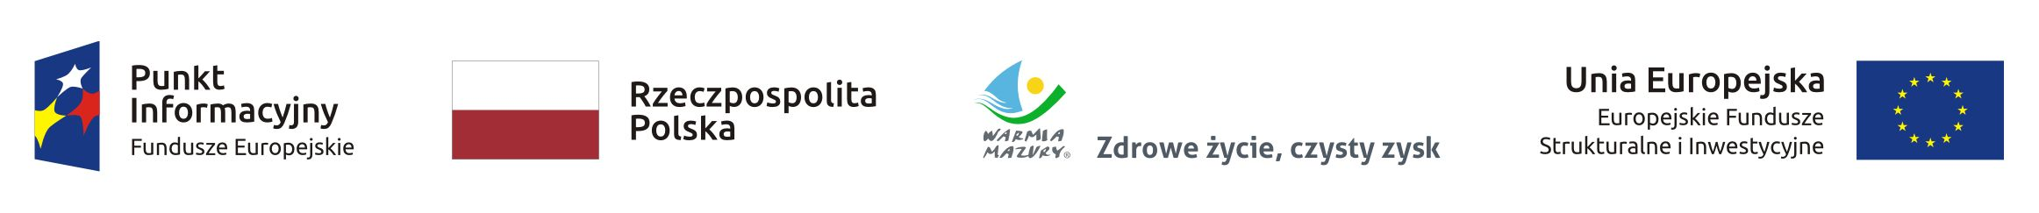

„Projekt współfinansowany z Funduszu Spójności Unii Europejskiej w ramach Programu Pomoc Techniczna 2014-2020”